**新 书 推 荐**

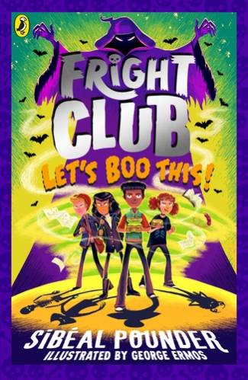

**中文书名：《惊吓俱乐部：搞鬼行动！》​**

**英文书名：FRIGHT CLUB: LET'S BOO THIS!**

**作 者：Sibéal Pounder**

**出 版 社：PRH UK**

**代理公司：PRH UK/ANA**

**页 数：336页**

**出版时间：2025年9月**

**代理地区：中国大陆、台湾**

**审读资料：电子稿**

**类 型：8-12岁儿童文学**

**【核心亮点】**

**1.互动创新：“角色选择式”阅读新体验！**

**首创“选择你角色（Choose-Your-Character）”互动设定**

**角色选择：孩子可以带入不同角色视角展开冒险，解锁专属线索与结局！**

**多线叙事：四位角色各自隐藏秘密（如火焰精灵等），重玩价值极高。**

**2.顶级作者加持！西比尔·庞德（Sibéal Pounder）**

**《纽约时报》畅销榜冠军作家**

**英国水石儿童图书奖入围，英国森斯伯里儿童图书奖提名**

《13号站台的秘密》的官方续作《通往13号站台的彼岸》作者

电影《旺卡》（Wonka）的官方小说化作品作者

《世界读书日》特别书籍《坏美人鱼遇见女巫》登上《星期日泰晤士报》畅销书榜

**3.吸睛题材：融合恐怖冒险与爆笑幽默**

**8-12岁中级读者灵异成长系：悬疑与友情线并行，情节紧凑、节奏明快。**

**哥特画风插图+秘密组织设定，极具视觉与剧情吸引力。**

**4.系列规划：三部曲**

**内容简介：**

陵园俱乐部永不散，鬼灵侦探齐上阵，秘密外泄……绝不可能！

当乔·邦斯（Joe Bones）看到一位披着斗篷的神秘人离开他奶奶家时，他确信有什么不对劲。很快，他得知奶奶去世的消息……那名神秘人会不会和奶奶的死有关？

之后，乔在奶奶家里发现了一个刻有“G C”字母的奇怪盒子，他震惊地发现，奶奶原来是一个名为“陵园俱乐部（Grave Club）”的古老秘密组织的一员，专门调查超自然和灵异事件。乔决定与他最好的三个朋友——哈尔、黛比和罗斯——一起重启这个俱乐部，追查神秘人的真相，找出奶奶真正的死因。

但乔不知道的是，他的这三位朋友其实各自也藏有超自然的秘密，而他们新成立的“陵园俱乐部”，可能将释放出一连串的麻烦……

**内文插图：**

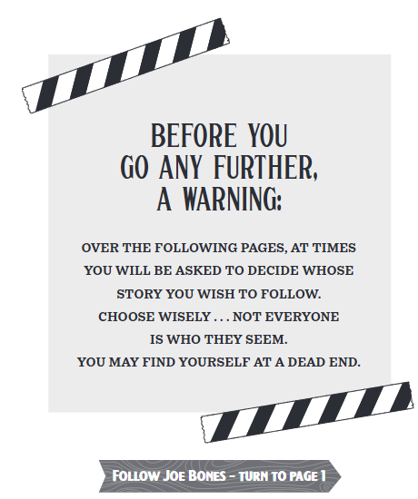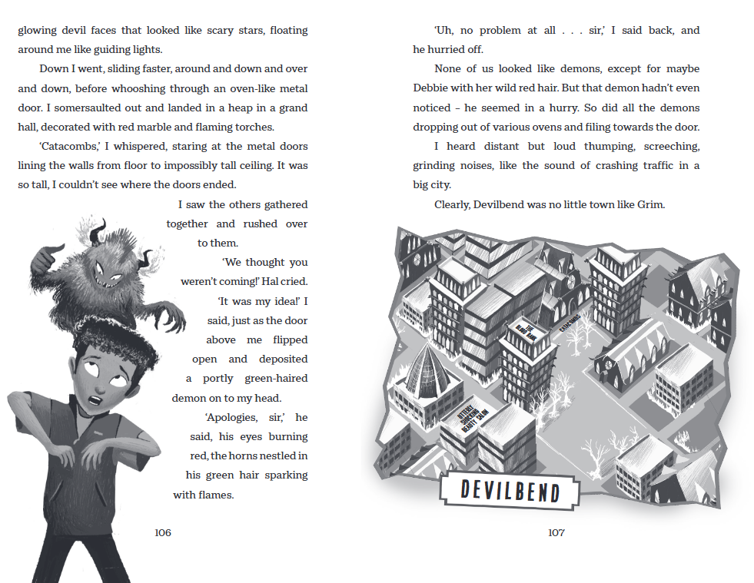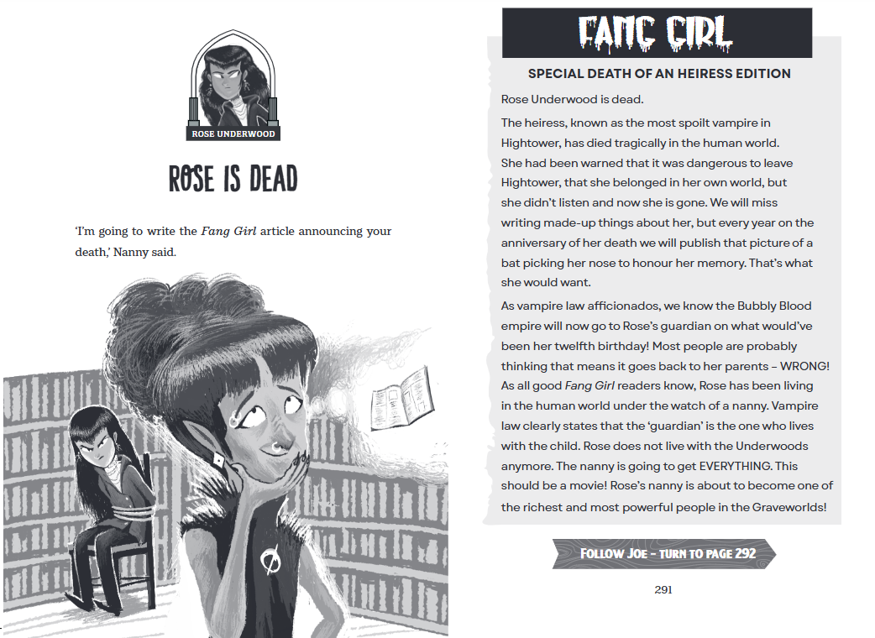

**作者介绍：**



**西比尔·庞德（Sibéal Pounder）**是《纽约时报》畅销榜冠军作家，创作了深受喜爱、极具影响力的儿童小说系列，包括《女巫大战》（Witch Wars）、《坏美人鱼》（Bad Mermaids）、《霓虹的秘密宇宙》（Neon’s Secret UNIverse）以及圣诞节畅销童书《闪耀》（Tinsel）。她还撰写了伊娃·伊博森（Eva Ibbotson）名作《13号站台的秘密》的官方续作《通往13号站台的彼岸》（Beyond Platform 13），以及电影《旺卡》（Wonka）的官方小说化作品。

她的《世界读书日》特别书籍《坏美人鱼遇见女巫》（Bad Mermaids Meet the Witches）登上《星期日泰晤士报》畅销书榜，而代表作《女巫大战》则曾入围英国水石儿童图书奖（Waterstones Children’s Book Prize）和英国森斯伯里儿童图书奖（Sainsbury’s Children’s Book Award）提名。

**请将反馈信息发至：版权负责人**

**Email**：[Rights@nurnberg.com.cn](mailto:Rights@nurnberg.com.cn)

安德鲁·纳伯格联合国际有限公司北京代表处

北京市海淀区中关村大街甲59号中国人民大学文化大厦1705室, 邮编：100872

电话：010-82504106, 传真：010-82504200

公司网址：[http://www.nurnberg.com.cn](http://www.nurnberg.com.cn/)

书目下载：<http://www.nurnberg.com.cn/booklist_zh/list.aspx>

书讯浏览：<http://www.nurnberg.com.cn/book/book.aspx>

视频推荐：<http://www.nurnberg.com.cn/video/video.aspx>

豆瓣小站：<http://site.douban.com/110577/>

新浪微博：[安德鲁纳伯格公司的微博_微博 (weibo.com)](https://weibo.com/1877653117/profile?topnav=1&wvr=6)

微信订阅号：安德鲁纳伯格联合国际北京代表处